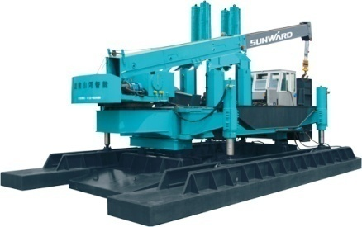
Общество с ограниченной ответственностью «Эдельвейс»

(ООО «Эдельвейс»)
________________________________________________________
197022, Россия, г. Санкт-Петербург, ул. Чапыгина, д. 6, корпус П, офис 406.
ОГРН 1127847603520ИНН 7802806493 / КПП 781301001
ОКАТО 40265562000 / ОКПО 27405044
Банковские реквизиты:
р/сч. № 4070 2810 5220 2000 0967 в Филиале «Санкт-Петербургская дирекция ОАО «УРАЛСИБ» , г. Санкт-Петербург
к/сч. № 3010 1810 8000 0000 0706 БИК 044 030 706

Полноприводный внедорожный кран Zoomlion RT35, 2014 г.в.
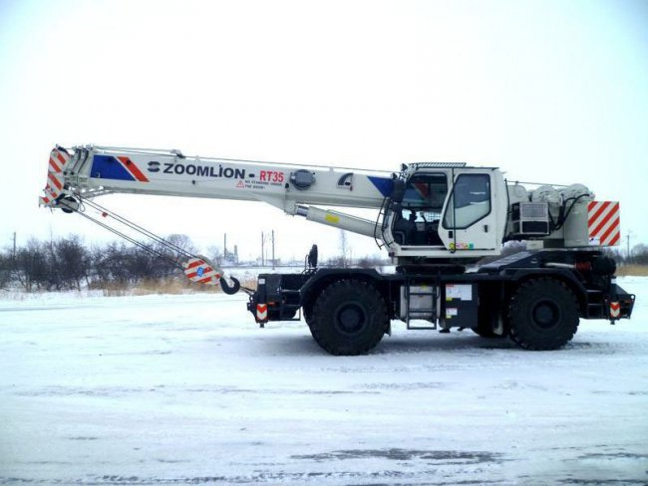

Характеристики | Внедорожный автокран ZOOMLION RT35
Производитель: | ZOOMLION
Модель: | RT35
Рабочие параметры
Максимальная номинальная грузоподъемность (кг): | 35000
Максимальный грузовой момент (основной стрелы) (кН·м): | 1340
Грузовой момент выдвинутой стрелы (кН·м): | 902
Длина главной стрелы (сложенном виде) (мм): | 9800
Длина главной стрелы (разложенном виде) (мм): | 34000
Длина гуська (мм): | 14500
Длина главной стрелы + гусек (мм): | 48500
Габаритные размеры
Габаритные размеры (ДхШхВ) (мм): | 11840x2980x3600
Выносной стрелы (вертикальная / горизонтальная) (мм): | 6810x6800
Длина главной стрелы (сложенном виде) (мм): | 9800
Длина главной стрелы (разложенном виде) (мм): | 31000
Длина гуська (сложенном виде) (мм): | 9088
Длина гуська (разложенном виде) (мм): | 15028
Колесная база (мм): | 3820
Колея (передние / задние) (мм): | 2444
Угол возвышения главной стрелы (°): | -3~78
Угол поворота(°): | 360
Рабочая скорость
Максимальная скорость основной стрелы (м/мин): | 150
Максимальная скорость дополнительной стрелы (м/мин): | 150
Время подъема стрелы (с): | 70
Полное время раздвигание стрелы (с): | 75
Максимальная скорость вращения (об/мин): | 2.5
Гидравлическая система
Номинальное рабочее давление (МПа): | 27
Номинальное рабочее движение (л/мин): | 400
Объем бака (л): | 600
Весовые характеристики
Снаряженная масса (включая противовес)(кг): | 32000
Нагрузка на переднюю ось (кг): | 15060
Нагрузка на заднюю ось (кг): | 16910
Прочие параметры
Максимальная скорость движения (вперед / назад)(км/ч): | 38/15
Максимальный преодолеваемый наклон (%): | 110
Минимальный радиус поворота (от края кузова) (м): | 6.5
Двигатель
Производитель: | Cummins
Модель двигателя: | QSB6.7-C260
Тип двигателя: | Рядный 6-цилиндровый, с турбонаддувом и воздушным охлаждением
Мощность двигателя (кВт): | 194
Объем двигателя (л): | 6.7
Объем охлаждающей жидкости (л): | 10
Номинальный крутящий момент двигателя(обр/м): | 2200
Габариты двигателя (ДхШхВ)(мм): | 1059х725х960
Вес двигателя (кг): | 475
Экологический стандарт: | Евро-4

СТОИМОСТЬ: 300 600 $ долларов США с НДС

ФОРМА ОПЛАТЫ:
Если техника идет с завода: авансовый платеж производится после подписания Договора в размере 20-30% от стоимости товара.
Оставшиеся 70-80% выплачиваются в течении 3 (трех) банковских дней после таможенной очистки Товара.
Если техника находится на базе Хэй-Хэ на пункте таможенного осмотра форма оплаты 20% на 80% (аванс/остаток)
Если техника по наличию в г. Благовещенске форма оплаты 100 %

ДОСТАВКА: с Завода Zoomlion в г. Благовещенск 10-15 дней. (В наличии на заводе!)

Гарантийный срок: ПОСТАВЩИК предоставляет ПОКУПАТЕЛЮ Товар с гарантийными обязательствами завода-изготовителя. Предприятие-изготовитель через ПОСТАВЩИКА гарантирует исправную работу в течение 12-ти месяцев со дня продажи, при наработке не более 1500 моточасов, на основные узлы и агрегаты (двигатель, трансмиссия) при условии соблюдения Потребителем правил, изложенных в техническом описании и инструкции по эксплуатации, и правильном ведении формуляра.

.

______________________________________________________________________________________________________________
Тел.: +7 (981) 787 0 877 +7 (911) 280 77 03 e-mail: eedelvejs@bk.ru

